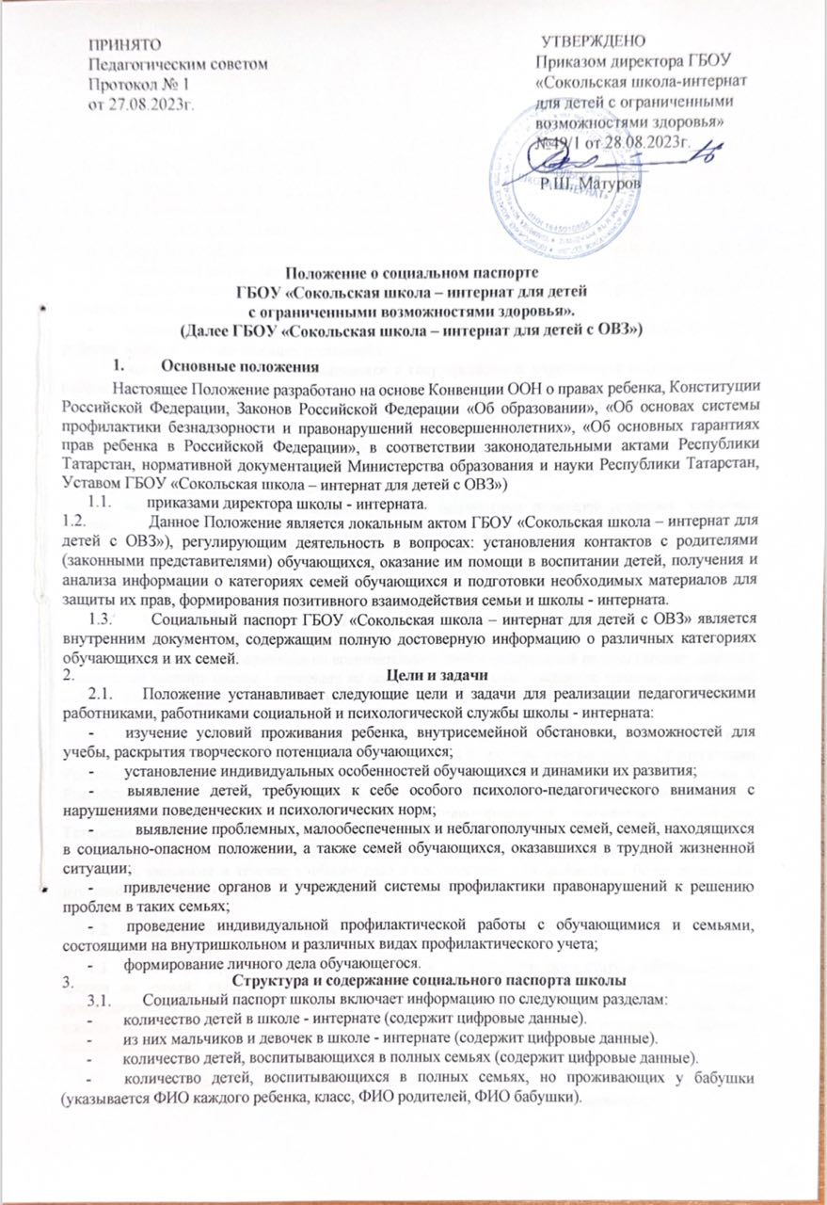

- количество детей, воспитывающихся в неполных семьях (указывается количество детей по классам).
- количество детей, проживающих только с отцом (указывается ФИО каждого ребенка, класс, ФИО родителя).
- количество детей, проживающие с мачехой или отчимом (содержит цифровые данные).
- количество детей из многодетных семей (указывается ФИО ребенка, класс, количество несовершеннолетних в семье, место жительство).
- количество детей из малообеспеченных семей (содержит цифровые данные).
- количество детей, воспитывающихся родителями-инвалидами (содержит цифровые данные).
- количество детей-инвалиды (содержит цифровые данные).
- количество детей-сирот, находящихся под опекой (указывается ФИО ребенка, класс, ФИО опекунов, место проживания).
- количество детей-сирот, воспитывающихся в замещающих семьях (указывается ФИО ребенка, класс, ФИО замещающих родителей).
- количество детей, воспитывающихся в государственных учреждениях (указывается ФИО ребенка, класс).
- количество детей, проживающих в приемных семьях (указывается ФИО ребенка, класс, ФИО приемных родителей).
- количество детей, не имеющих гражданства, проживающих в семьях беженцев, переселенцев (указывается ФИО ребенка, класс., ФИО родителей, информация о предыдущем месте жительства, место фактического проживания, место работы родителей).
- количество детей, проживающих в семьях безработных родителей (содержит цифровые данные).
3.2. Категории обучающихся и семей, подлежащих для включения в социальный паспорт школы - интерната, может быть скорректирован с учетом особенностей учебно-воспитательного процесса школы.
- Заполнение социального паспорта школы - интерната
  - Социальный паспорт школы заполняется заместителем директора по воспитательной работе (социальным педагогом) на начало каждого нового учебного года.
  - Заместитель директора по воспитательной работе (социальный педагог) вносит данные в социальный паспорт школы - интерната на основании социальных паспортов классов, заполненных каждым классным руководителем в ходе личной беседы с родителями (законными представителями) и обучающимися.
  - Заполнение социального паспорта школы - интерната в начале каждого учебного года является плановым мероприятием в рамках осуществления Конвенции о правах ребенка, Конституции Российской Федерации, с Федеральным законом от 29.12.2012г. № 273-ФЗ «Об образовании в Российской Федерации», Федерального закона «Об основных гарантиях прав ребенка в Российской Федерации», законодательными актами и нормативно-правовыми документами Республики Татарстан.
- В социальном паспорте школы - интерната возможны некоторые корректировки и изменения, вносимые в течение учебного года в соответствии с потребностями более детального изучения некоторых категорий семей, а также возникающими в связи с изменениями социального статуса семьи.
- Социальный паспорт школы - интерната должен быть заполнен в течение 2 недель 1 учебной четверти каждого учебного года.
- Изменения, касающиеся социального или уголовно-правового статуса обучающихся и членов их семей, происходящие в течение учебного года, должны учитываться классным руководителем в плане воспитательной работы и обязательно фиксироваться в социальном паспорте школы - интерната и сообщается социальному педагогу для корректировки социального паспорта школы -интерната.
- Источники информации и достоверность информации
  - В социальный паспорт школы - интерната заносятся данные при заключении договора о приеме обучающегося в школу - интернат с родителями (законными представителями).
  - В социальный паспорт школы - интерната заносятся данные, полученные в ходе беседы педагога с обучающимися и (или) родителями (законными представителями). Информация предоставляется по желанию обучающегося и (или) родителя (законного представителя).
  - Источником информации являются документы, справки, свидетельства, из соответствующих органов, информация органов управления образованием.
  - Для подтверждения сведений о наличии групп инвалидности, пенсионном возрасте родителей, опекунов, оформления опекунства, статуса многодетной семьи, статуса одинокой матери и др. необходимо предоставить копии соответствующих документов социальному педагогу школы.
  - Классный руководитель несет ответственность за информацию, отраженную в социальном паспорте класса, на основании которого составляется социальный паспорт школы – интерната.

